Compania Alb-Rebar produce si comercializeaza Armatura din Polimeri (Polimeri Armati cu Fibra de Sticla sau PAFS).
Armatura din polimeri este o solutie excelenta pentru structurile care funcționează în medii agresive cum sunt regiunile de coastă, porturi maritime, autostrăzi, airport-uri, tuneluri, constructii civile sau pentru structurile cu cerințe speciale cum sunt camerele de rezonanță magnetică în spitale.
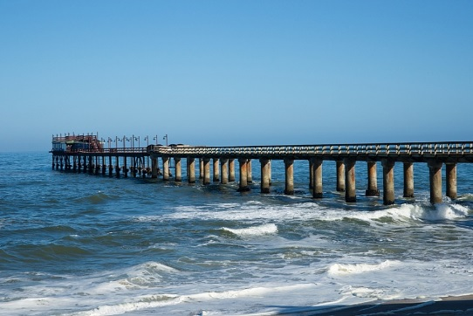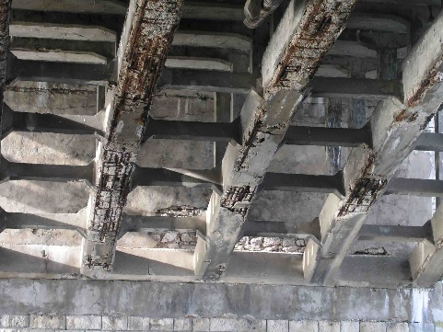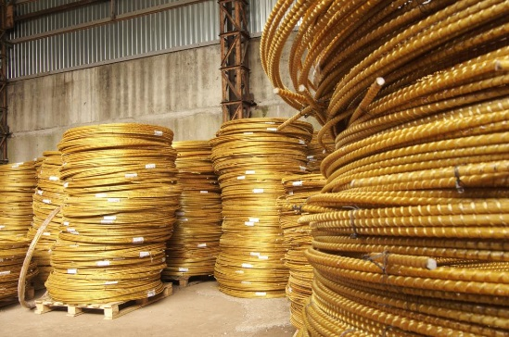

Principalele avantaje:
- certificate Europene;
- rezistentă (primar-rezistenţă la tracţiune mai mare decât bare de otel de 2,5 – 3 ori);
- posibilitatea pentru fabricarea dimensiunilor, elementelor curbate sau plase după specificaţiile clientului;
- greutatea redusă şi, ca rezultat, economisirea costurilor de transport si manoperii;
- redus de conductivitate termică;
- Radio transparenţV;
- este dielectric;
- rezistentă mare la coroziune;
- rezistenta la medii agresive, inclusiv efecte de clorură de săruri, baze şi acizi;
- durabilitate;
- beneficiile economice în comparaţie cu metal (accesoriile compozit sunt considerabil mai ieftin).
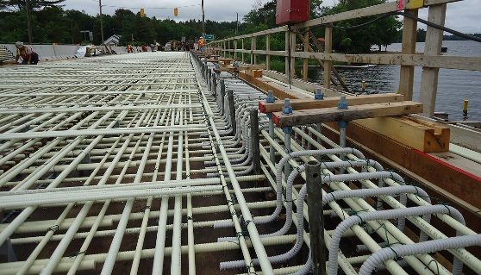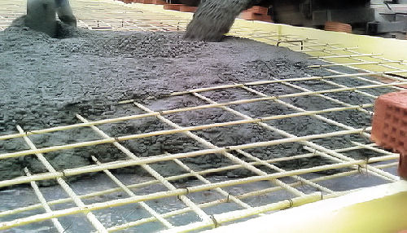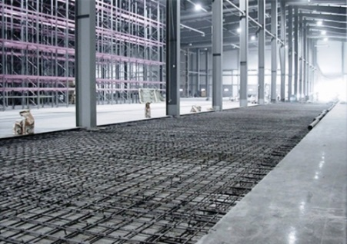
La început un produs cu utilizare limitată, armăturile din PAF au început să câștige teren în țări precum SUA, unde infrastructura îmbătrânită are nevoie urgentă de lucrări de modernizare sau consolidare. Studiile asupra podurilor au arătat că problemele structurale sunt cauzate în special de coroziunea armăturilor, lucru de care PAF nu suferă, fiind un material neferos. Acesta a fost un motiv suficient pentru ca autoritățile americane să înceapă să-i folosească.

